國家發展委員會 新聞稿
國發會高副主委率團赴日舉辦新創高峰會，啟動臺日新鏈結
發布日期：111年7月5日
發布單位：產業發展處
國家發展委員會舉辦日本・臺灣新創高峰會(Japan-Taiwan Startup Summit)，7月5、6日在東京盛大舉行，是歷年來規模最大的一場臺日新創交流活動，此次高峰會由國發會高仙桂副主委、臺灣33家優秀新創團隊，逾70位新創夥伴共同參與，日本當地商社、創投公司、銀行及新創業者參與人數逾500人。
高副主委致詞時表示，臺日經貿關係緊密，互為第三大貿易國，民間各項交流活動活絡，一直都是值得信賴的國際夥伴，基於臺灣在ICT硬體製造的優勢，臺日在半導體、生技醫療、電動車等領域，均已展開密切的產業鏈結，接下來也將大力推動新創交流，強化日臺軟體服務的合作。
高副主委強調，本次日本‧臺灣新創高峰會，以數位轉型為主軸，希望透過強化臺灣新創與日本企業、策略投資人及日本新創的3個鏈結，發揮臺灣加日本一加一大於二Together, go big的目標。
在鏈結日本企業方面，希望藉由這兩天的高峰會，讓日本企業瞭解臺灣新創所帶來的智慧解決方案，尋求與日本企業合作機會。例如，今天與會的慧康生活科技(Health2Sync)亞洲最大的糖尿病管理平台、聯齊科技(NextDrive)新能源管理平台尖兵、庫幣科技(CoolBitX)全球前三大冷錢包、凱鈿行動科技(Kdan)全球逾2億下載的軟體服務商、稜研科技（TMYTEK）5G關鍵技術毫米波解決方案、騰雲科技(Turn Cloud)一站式企業數位轉型服務、奧義智慧(CyCraft)人工智慧資安防禦解決方案、Yo-Kai自動拉麵販賣機、FunNow即時預訂平台、綠藤生機(greenvines)純淨保養品牌等，均已與日本相關企業展開合作方案。
在鏈結策略投資方面，臺灣第一家獨角獸Appier於去年在日本掛牌，且日本Cool Japan Fund、Mitsubishi UFJ Capital及JAFCO等創投已大舉投資酷遊天(KKday)、威朋大數據(Vpon)、凱鈿行動科技(Kdan)、資廚管理(iCHEF)等臺灣新創，顯見日本投資人對臺灣的重視，透過本次峰會，將進一步強化與日本策略投資人的鏈結，協助臺灣新創在日本提供在地數位服務。
在鏈結日本新創方面，臺灣近年積極優化新創發展環境，透過完善創業法規、打造TTA、林口新創園等國際新創基地，開辦就業金卡等作法，吸引國際新創來臺。高副主委表示，過去臺灣較重視與美國矽谷的鏈結，未來將強化與日本新創的合作，歡迎日本新創來臺落地，也期望能促成臺日新創合作，共同進軍國際市場。
國發會表示，本次活動獲得國內新創熱烈響應，除了去年由蔡總統親自頒發指標型新創 Next Big 獎項的庫幣科技(CoolBitX)、綠藤生機(greenvines)、愛卡拉(iKala)、凱鈿行動科技(Kdan)、酷遊天(KKday)、果翼科技(Pinkoi)參與外，也涵蓋了多家5G人工智慧物聯網(AIoT)、數位平台服務、金融與行銷科技(Fintech/Martech)、資安等領域新創團隊。
本次高峰會與會多家新創亦在活動中宣布與日本企業的合作計畫，例如：庫幣科技(CoolBitX)協助日商HashPort擴大海外虛擬貨幣市場；凱鈿行動科技(Kdan Mobile)與日商Kabob Technology Japan聯手推動電子簽名服務，協助企業無紙化並提升工作效率；慧康生活科技(Health2Sync)糖尿病管理解決方案擴大推廣至日商Sanofi合作的診所及醫院；Turn Cloud Tech與日商HISOL、VINX合作，串聯多元支付、會員行銷、大數據分析等技術，協助企業數位轉型。
國發會表示，今天的活動是臺日新創交流新的里程碑，希望藉由兩天的峰會，建立起未來常態性的交流管道，深化臺灣新創與日本企業、策略投資人與新創的鏈結，臺日攜手推動數位轉型，進軍國際市場。

聯絡人：產業發展處詹方冠處長
聯絡電話： 02-2316-5300#5850

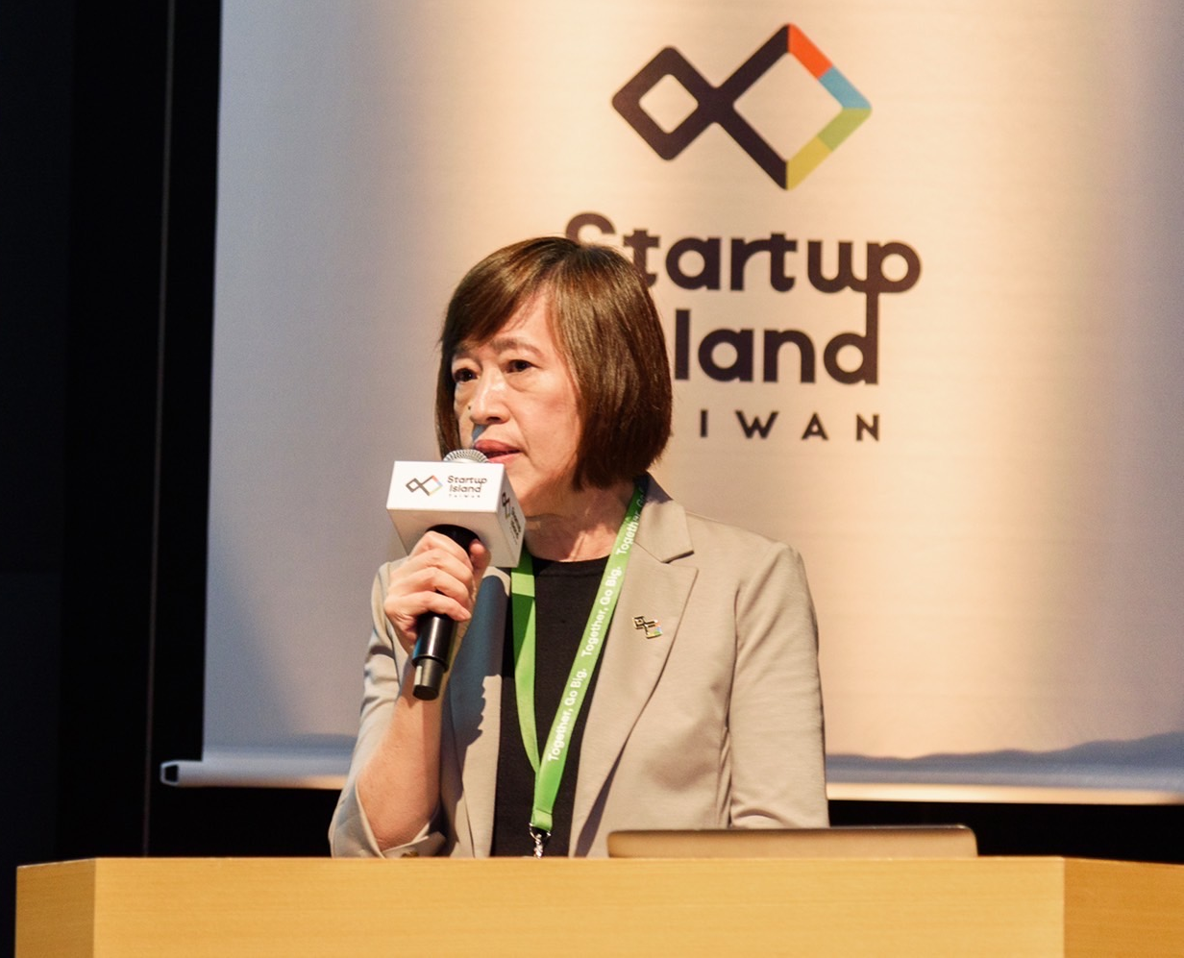
圖1、高副主委於日本‧臺灣新創高峰會致詞

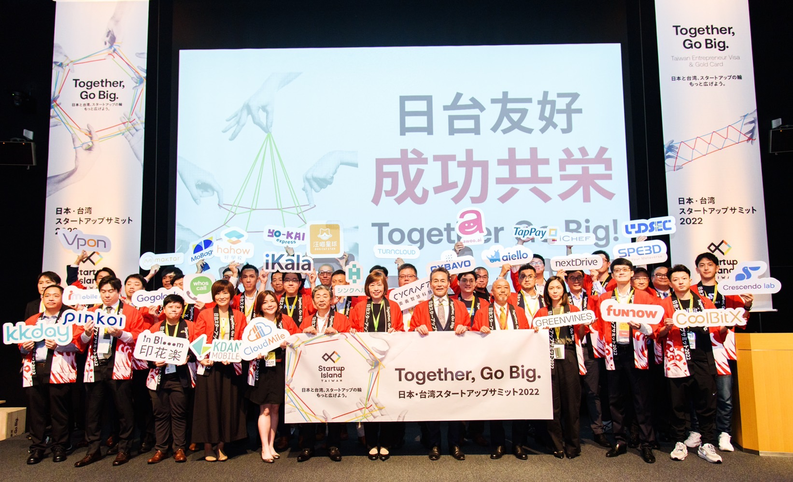
圖2、高副主委與JETRO、Mitsubishi UFJ Capital、Cool Japan Fund代表及臺灣33家優秀新創團隊於高峰會合影
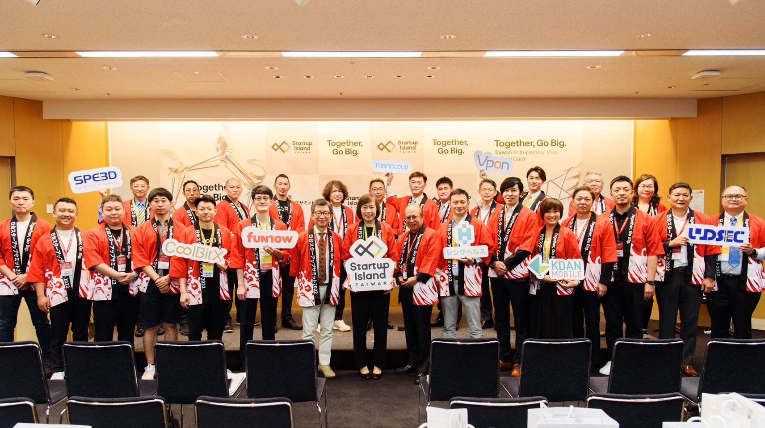
圖3、高副主委致贈領頭羊獎座予JETRO理事小野村拓志

圖4、高副主委與臺灣新創及日本合作企業於記者會合影
高峰會臺日合作名單與內容(按新創事業英文字母排列)
附件
編號 | 臺灣新創 | 日本企業 | 合作內容
1 | CoolBitX | HashPort | 與Hashport合作，庫幣科技的CoolWallet冷錢包將成為協助日本虛擬貨幣公司出海擴大市場到國際的行銷夥伴，也讓國際用戶優先享有使用優質日本虛擬貨幣產品機會。
2 | FunNow | マツムラコンサルティング有限会社（MCI） | FunNow 與MCI合作，提供即時行程預訂服務，吸引臺灣和東南亞用戶赴日觀光，不僅可協助日本疫情後經濟發展，也讓 FunNow 擴大日本市場。
3 | Health2Sync | Sanofi | Health2Sync致力於糖尿病管理，在日本已與百家診所合作，本次將擴大推廣至 Sanofi 合作的診所及醫院，提供精準血糖資訊，協助醫生用藥提升治療效果。
4 | Kdan Mobile | Kabob Technology Japan（KTJ） | Kdan Mobile將與KTJ聯手於日本市場推廣PDF Reader和電子簽名服務DottedSign等，幫助企業無紙化並提升工作效率，朝ESG永續發展前進，加速企業數位轉型。
5 | LYDSEC | Blue Green Group | LYDSEC與Blue Green Group 合作將Keypasco「無感身份認證」引進日本，提供去識別化、純軟體雲端認證服務，強化網路使用者的身分安全。
6 | Speed3D | Adways | Speed 3D 為 Meta 亞洲最大（200+客戶使用）技術夥伴，此次與日本上市公司 Adways 合作，協力拓展日本 AR 廣告市場。
7 | Taiwan Startup Stadium | DLE Inc. | TSS 與日本最大全球性IP公司之一的DLE 合作，協助DLE招募亞太區新創團隊，搜集來自各地的創意、產品、和服務，希望將其帶進日本並輸出全世界。
8 | Turn Cloud Tech | HISOL、VINX | 騰雲與HITACHI SOLUTIONS、VINX策略合作，建立了日商代理騰雲軟體商品輸出海外的模式，藉此開展在多元支付、會員點數行銷、AIOps等客、商、金流平台技術上與客戶上的資源共享，共同開發日本及東南亞的市場。
9 | Vpon | JNTO | Vpon提供JNTO大數據技術服務與人工智慧解決方案，透過雙方合作，期望可達成2030年前入境日本六千萬旅客及促成15兆日圓的消費目標。

